Топ продуктов, необходимых для здоровья мужчины

Мужское здоровье имеет много составляющих. Это и занятие спортом, позитивное восприятие мира, полноценный отдых, воздержание от курения, не злоупотребление спиртными напитками и многое другое. И, одним из самых важных и ключевых компонентов мужского здоровья - есть правильное питание.
Итак, продукты, которые будут описаны ниже, содержат полезные вещества, в которых больше всего нуждаются мужчины: омега-3 жирные кислоты, цинк, ликопин, магний, витамины группы В, антиоксиданты, витамин Е и др.
Именно эти вещества поддерживают сексуальную функцию мужчин, защищают от рака простаты, снижают риск развития сердечно-сосудистых заболеваний, а также полезны для общего здоровья.
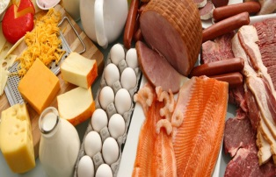
Полезные свойства продуктов животного происхождения.
Мясо. Отдавайте предпочтение нежирной говядине, богатой белком, который выступает как строительный материал для мышц и железом, способствующим насыщению организма кислородом.
Молочные и кисломолочные продукты являются источниками белка, калия, кальция, лейцина – аминокислоты для укрепления мышц.
Яйца содержат не только белок и железо, но также полные наборы необходимых организму микроэлементов.
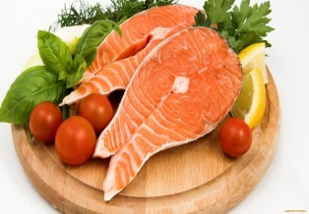
Морепродукты – важный источник аминокислот и микроэлементов.
Морепродукты (лосось, форель, скумбрия, сельдь, сайра, креветки, анчоусы, крабы). Содержат необходимые минералы такие как цинк и селен, которые необходимы мужчинам для синтеза тестостерона. Помимо этого в жирной рыбе содержаться незаменимые жирные кислоты омега-3 и омега-6, которые также участвуют в синтезе тестостерона и необходимы в формировании мужского здоровья.
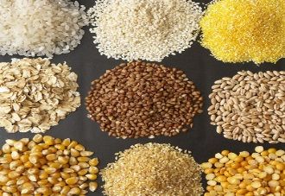
Злаки – источник клетчатки.
Каши (овсяная, гречневая, пшенная, перловая). Помимо богатого витаминно-минерального состава зерновые культуры содержат клетчатку, которая активирует обмен веществ, улучшая процесс пищеварения, а также препятствуют развитию атеросклероза, являющегося виновником инфарктов и других сердечно-сосудистых заболеваний.
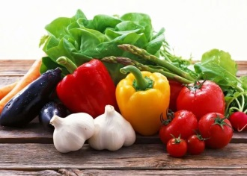
Овощи – забота о сердечно-сосудистой системе.
Помидоры. Входящий в состав томатов ликопин предотвращает развитие заболеваний сердца и сосудов, рака простаты.
Брокколи. Кладезь калия, витамина С, бета-каротина и фитоэлемента под названием сульфорафан, который помогает в профилактике рака простаты, толстой кишки, а также рака мочевого пузыря.
Краснокочанная капуста. Она содержит антиоксиданты, препятствующие развитию болезни Альцгеймера и склероза.
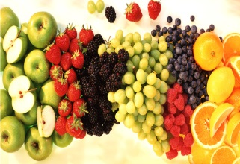
Фрукты и ягоды – вкусная забота о мужском здоровье.
Фрукты. Из фруктов следует выбирать бананы и гранат. Употребление в пищу бананов будет способствовать регулированию нервной системы и кровяного давления. Такой продукт, как гранат оберегает предстательную железу, в результате чего снижается риск раковых заболеваний. Также данный фрукт сильно стимулирует потенцию.
Ягоды богаты Витамином С и антиоксидантами. Они улучшают функционирование головного мозга и содержат множество антиоксидантов, которые уменьшают риск возникновения различных видов рака.
Орехи и семечки – природный афродизиак.
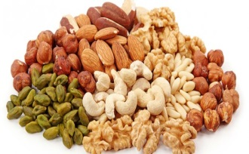
Орехи (грецкий орех, миндаль, фисташки, арахис, кедровый орех) содержат витамины, минералы, растительный белок, клетчатку, эфирные масла, которые благотворно сказываются на потенции и на общем здоровье мужчин.
Семечки. Самыми полезными считаются тыквенные семечки. Они содержат витамин E, а также цинк, жирные кислоты омега-3 и омега-6. Витамин E замедляет старение клеток, является антиоксидантом, укрепляет стенки сосудов и способствует рассасыванию тромбов.
Зелень – кладезь микроэлементов.
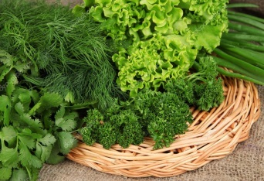
Из зелени полезны шпинат, петрушка, сельдерей, укроп и др. Шпинат содержит магний, который улучшает кровообращение. Петрушка и сельдерей содержат цинк, магний, кальций, калий, способствуют повышению потенции.

